Bussiness plan

Damian Pietrzak

Harm van der ploeg

2023

inhoudsopgave

Management summary 3

ondernemer 4

onderneming 5

Strategie 6

financieel plan 7

risico’s 8

# Management summary

Ik lees veel manga’s maar om ze te kopen vind ik het hier in Nederland heel duur dus Mijn plan is om manga’s met afhandelaars in Japan een deal te maken om van hun mangaboeken te inkopen voor een goedkope prijs en ze voor 60% tot 100% extra te verkopen .Ik ga ook een opslagruimte huren waar ik alle manga’s ga opslaan zodat ik ze heel snel kan leveren om goede klantenservice te hebben.

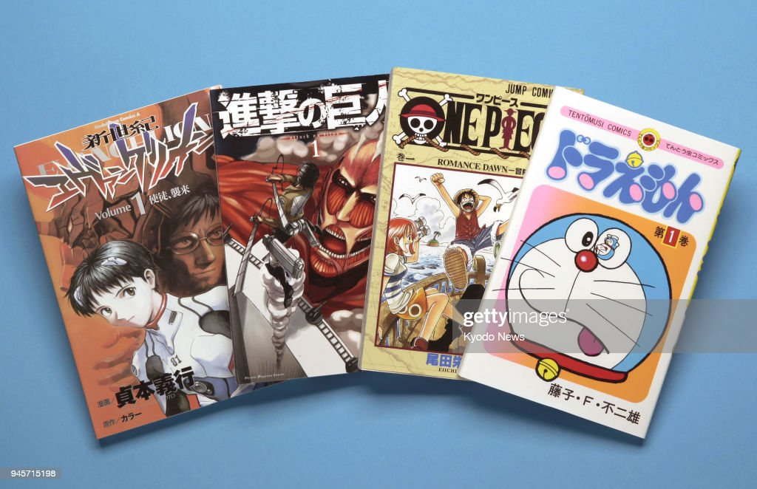

# ondernemer

ik ben een goede ondernemer omdat ik altijd alles van tevoren plant en het dan door de hele proces volg, ik kan ook heel erg goed samen werken met andere werknemers. Ik ga mijn sterken punten gebruiken tijdens deze project door een plan te maken met mijn investeurs en hem door de hele proces te volgen en ik ga ook samen met mijn investeurs alle beslissingen te nemen. Ik heb vaak wel problemen met het concentreren maar dat ga ik voorkomen door alles weg te zetten en al mijn focus in de project te stoppen.

# onderneming

wij op komiko leveren manga die uit japan ,manga’s zijn japanse strip boeken die geschreven en getekend en waar meestal ook een serie uit is gemaakt. De stripboeken zijn zo beroemt in deze generatie dat een stripboek een wereld record heb behaald met het meeste verkochte kopieën van een boek ooit.

# Strategie

Nou we beginnen wij bwat ik nodig heb om de business te starten, als eerst heb ik natuurlijk een computer nodig om de website te kunnen bouwen daarbij heb ik ook een opslagruimte nofig om alle manga’s op te kunnen slaan die uit japan zijn gekomen. Daarna bouw ik de website op mijn computer en ik moet ook nog research doen over mijn competitie om de website beter te maken en de producten goedkoper. Daarbij heb ik conecties met post.nl die all mijn manga’s gaan brengen waardoor het heel snel aan de klanten hun deur aan komt. Ik ga namelijk de manga’s via de website verkopen die ik zelf heb gemaakt en ik ga het alleen in Nederland verkopen en dan ga ik de website promoten door plakkaten te maken en ook via sociaal media omdat daar alles het snelst word gedeeld dus veel mensen gaan het zien. De doelgroep waaraan ik dus de manga’s gaat verkopen zijn vooral jongeren en mensen die van manga’s en anime houden.

# financieel plan

de maandelijkse kosten die mijn website heeft zijn =

€2000 aan huur kosten voor een best grote opslag ruimte.

€5000 aan verzend kosten vanaf Japan voor 2000 manga’s

€0.95 voor verzenden naar de klant per product dat ze kopen

De  overzicht van de kosten en prijzen van mijn producten zijn=

€6 per manga / we kopen 2000 per maand dus € 12000

Aantal verkochte manga per maand zijn =

€24000 aan manga’s omdat we helemaal uitverkocht gaan zijn

Berekening aan het einden hoeveel geld we hebben gemaakt of verloren =

€2000 uitgave

€5000 uitgave

€1900 uitgave

€12000 uitgave

€24000 winst

=

In totaal is er €4100 aan winst

# risico’s

de risico’s die ik kan oplopen zijn =

1dat als mijn producten uit japan niet optijd aan gaan komen waardoor er delays gaan komen in de leveringen van manga’s naar onze klanten.

2dat als post nl ook vertraging heeft waardoor de producten niet binnen de leverings tijd zou zijn die op mijn website staat.

3 als alle manga’s niet uit verkocht zijn dan is er een kans om verlies te draaien.

